Муниципальное бюджетное общеобразовательное учреждение «Центр образования №2 имени Героя Советского Союза Олега Петровича Матвеева» (дошкольное подразделение корпус 3)

Конспект проектной деятельности

Тема: «Как Дед Мороз часы потерял»

Подготовила и провела:
воспитатель
Лоскутова Д.В.

г. Тула 2023
Срок реализации: 1 день.
Цель: формировать представления детей о праздновании Нового года. Развивать у детей умение работать в команде, создать положительный настрой, атмосферу праздничного настроения.
Задачи:
1. Формировать познавательный интерес дошкольников к изучению традиций новогоднего праздника.
2. Учить бережно относиться к народным традициям и обычаям.
3. Расширять кругозор детей в области проведения праздника в разных странах.
4. Способствовать развитию речевого общения, обогащению и расширению лексического словаря.
5. Закреплять умение ориентироваться по карте.
6. Закрепить знание цифр в пределах 12,навыки порядкового счета в пределах 20; буквы, названия и характерные особенности деревьев, птиц.
7. Расширить знания о профессии волонтёр.
8. Уточнить и закрепить правила безопасного поведения зимой.
Материалы: конверт с письмом, карта детского сада с планом, циферблат, цифры от 1 до 12,лабиринт с цифрами и буквами, конверт с qr-кодом, презентация (приложение 1), музыка для физкультминутки.
Дети слышат бой курантов.
Воспитатель: Ребята, приближается праздник – Новый год. Это особенный праздник, всенародный, потому что его отмечают все люди, живущие на нашей планете. У каждого народа, у каждой страны свои обычаи и традиции встречи нового года. Например: (слайд 2) В Испании принято под бой курантов загадывать 12 желаний и съедать 12 виноградин, по одной на каждое желание и на каждый удар. А еще эти 12 ягод символизируют месяцы в прошедшем году.
(слайд 3) В Греции на Новый год ходят в гости с подарками, которыми являются камни. Чем больше такой камень, тем лучше. Они символизируют кошельки их обладателей: чем больше камень человеку подарили, тем толще будет его кошелек в наступающем году.
(слайд 4) В Таиланде Новый год праздную целых 3 раза! Сначала они отмечают европейский Новый год, затем китайский, а в апреле несколько дней отмечают свой праздник. Во время празднования жители Таиланда поливают друг друга водой. Там верят, что вода принесет удачу, поэтому каждый старается как можно тщательнее промокнуть.
(слайд 5) Итальянцы встречают Новый год обязательно в красной одежде. Это может быть только один предмет гардероба, например, носки или белье. Считается, что красный цвет обязательно принесет удачу в новом году.
(слайд 6) В Бразилии в Новый год жарко и солнечно, поэтому здесь его празднуют в купальниках и на море.
(слайд 7) Жители Китая отмечают Новый год в конце февраля — начале марта. Они обожают в новогоднюю ночь запускать небесные фонарики, потому что верят: так путь в новый год будет светлее, а сам год — ярче. А еще китайцы предпочитают отпугивать нечистую силу и злых духов с помощью хлопушек и фейерверков.
(слайд 8) В Австралии дед Мороз предпочитает передвигаться не по небу на волшебных оленях, а по воде на серфе. Не удивительно, ведь в этой стране новогодние праздники встречают без снега и мороза.
- А как отмечают праздник - Новый год у нас в стране?
Дети: наряжают ёлку, украшают улицы и дома, готовят праздничные открытки, поздравляют друг друга с праздником, дарят подарки. (слайд 9)
Воспитатель: Ребята, а как у нас в стране наступает Новый год?
Дети: Бой курантов извещает о наступлении Нового года.
Воспитатель: Сколько раз бьют кремлевские куранты? (12 раз.) (слайд 10)
Каждый год, по доброй традиции, мы достаем из коробки елочные игрушки и украшаем красавицу – елку. Приятно в Новый год дарить подарки родным, близким, друзьям.
- Почему все дети так ждут прихода Деда Мороза? (Дед Мороз приносит всем детям подарки)
- А как он узнает, что принести в подарок тому или иному ребенку? (дети пишут Деду Морозу письма)
Воспитатель: Новый год - один из самых весёлых праздников. Его всегда встречают с хорошим, весёлым настроением. Ребята, давайте и мы поиграем в игру, которая называется « С Новым годом!» (включается музыка)
Проводится подвижная игра «С Новым годом»
С Новым годом! С Новым годом!
Здравствуй, Дедушка Мороз!
(Дети стоят лицом в круг, кланяются)
Он из леса мимоходом
Ёлку нам уже принёс
(Идут по кругу, изображают, как несут ёлку на плече)
На верхушке выше веток
(Стоят лицом в круг. Поднимают руки, произносят фразу на вдохе)
Загорелись, как всегда,
(Опускают руки, произносят фразу на выдохе)
Самым ярким, жарким светом
(Снова поднимают руки, произносят фразу на выдохе)
Пятикрылая звезда
(Опускают руки, произносят фразу на выдохе).
В: Ребята, а как вы думаете, Дед Мороз существует один или в каждой стране есть свой? (ответы детей) Правильно, у каждой страны свой дед Мороз и называют их по-разному. Вот, например наш дед Мороз, вы знаете где он живет? (слайд 11) Он живет в северном краю, в глубине соснового бора, в чудесном тереме с резными воротами, в старинном городке Великий Устюг. Он может быть одет в голубую, синюю, белую или красную шубу, подпоясанную кушаком. На голове — шапка, на ногах — валенки, в руке — волшебный посох. Ездит на резвой тройке лошадей. Дедушку сопровождает внучка Снегурочка. Давайте внимательно рассмотрим деда Мороза (слайд 11, 12). Расскажите, какой он. (Дети составляют описательный рассказ деда Мороза). А теперь, я предлагаю познакомиться с волшебниками из других стран.
Зюзя (Беларусь)(слайд 14)
Фольклорный персонаж Зюзя — белорусский брат Деда Мороза. Он — это щедрый старик с длинной бородой, который живёт в лесу. Его дыхание — сильная стужа. Его слезы — сосульки. Иней — замерзшие слова. А волосы — снежные облака. Зимой он бегает по полям, лесам, улицам и стучит своей булавой — нагоняет стужу. От этого стука трескучие морозы сковывают реки, ручьи, лужи льдами. А если он ударит посохом (булавой) об угол избы — непременно бревно треснет. С ноября по март Мороз так силен, что даже солнце перед ним робеет.
Шань Дань Лаожен (Китай) (слайд 15)
Китайского Деда Мороза зовут Шань Дань Лаожен. Волшебник носит шелковые красные одежды и традиционный головной убор. В качестве транспорта китайский Дедушка использует ослика, нагруженного сладостями в подарок детям. Шань Дань Лаожен — мудрец и философ. Помимо волшебной силы он может применить физическую: китайцы считают, что Шань Дань Лаожен хорошо владеет ушу и айкидо.
Йоулупукки (Финляндия) (слайд 16)
Финский Дед Мороз Йоулупукки носит длинный тулуп, а о своем появлении предупреждает звоном колокольчика. На голове у него — длинный колпак. Коронная фраза Йоулупукки: “А есть ли тут послушные дети?”. За день до Рождества он покидает резиденцию, чтобы развозить подарки детям и взрослым, о чем на полном серьезе сообщают Новости Финляндии. Йоулупукки не прячется от детей. Подарки он приносит лично, и вначале — финским детям (в канун Рождества 24 декабря). Утром подарки получают остальные дети.
Санта-Клаус (США, Канада) (слайд 17)
Санта Клаус – пожалуй, самый известный коллега Деда Мороза. Как у большинства зимних волшебников, у Санты седые волосы, борода и усы. Наряд доброго толстяка — красные куртка и штаны, подпоясанные темным кожаным поясом, удобные сапоги на ногах, теплая шапка-колпак. Санта передвигается в санях, запряженных летающими оленями. В дом проникает через дымоход, чтобы оставить подарки в носках, подвешенных на каминной полке. Для Санты принято оставлять угощение: молоко и печенье.
У волшебника есть список, в который записаны все послушные и непослушные дети. Где живут Санта Клаус и его жена Миссис Клаус, остается секретом: либо в Лапландии, либо на Северном Полюсе. Зато абсолютно точно ясно, что мастерить игрушки ему помогают эльфы.
Дети, знали ли вы о существовании других волшебников? Какой вам больше всего запомнился и почему?
Воспитатель: Ребята, сегодня утром я пришла на работу и увидела на столе письмо. Наверное, его принес почтальон. Давайте с вами его прочитаем. «Здравствуйте, дорогие ребята! Пишет вам Дедушка Мороз. Когда я проснулся и приготовился отправиться в мир, чтобы подарить радость и счастье детям, то обнаружил, что мои волшебные часы исчезли. Я в отчаянии, ведь без них не могу управлять временем, чтобы успеть привезти подарки. Только самые отважные и смелые смогут мне помочь в поиске часов, чтобы я успел выполнить свою миссию.» Поможем Дедушке Морозу?
Ребята, как вы думаете, что нужно для того, чтоб найти потерянную вещь или человека? (варианты детей)
(слайд 18)Можно обратиться в полицию, какой номер? Можно к волонтерам (слайд 19). Кто такие волонтеры? (дети: волонтер – это человек, который хочет принести и приносит пользу обществу, ничего не требуя взамен.) Чем они еще помогают людям?
Как вы думаете, как у полиции и волонтеров получается найти пропажу? (слайд 20). (С помощью пешего поиска, беспилотников, собак, расклейки объявлений и рассылки в интернете). Ребята, я предлагаю вам стать настоящими детективами, провести расследование и найти часы Деда Мороза. В конверте он оставил на подсказку, с чего нам нужно начать поиск.
Город этот не простой, Он дремучий и густой. (Лес) Правильно!
- О! тут еще план нарисован, как нам пройти в лес. Давайте-ка посмотрим! (дети с воспитателем разглядывают план, обсуждают своем место нахождение и место нахождение леса. Делают вывод, что это на территории доу.)
Воспитатель: Как нам туда попасть?
Дети: одеться и выйти на улицу, идти, соблюдая план. Отправляемся в лес! (дети одеваются и выходят на территорию детского сада, доходят до нужной точки).Там конверт. В конверте большая часовая стрелка и задание: первые буквы с картинок собрать в слово. (Сосна).
В: Давайте вспомним, где у нас на территории растёт сосна? Как нам ее отличить от других деревьев? (По пути воспитатель останавливается у других деревьев, уточняет, это ли сосна и почему нет? Находят конверт в котором маленькая стрелка и задание. Сделай от дерева 20 шагов вправо,7 влево,12 прямо,2 направо).
Находят конверт с основой для часов и заданием:
Меня хлопали лопатой,
Меня сделали горбатой,
Меня били, колотили,
Ледяной водой облили.
И катались все потом
С моего горба гуртом.(Горка).
Правильно. Где мы с вами горку строили? Но прежде чем идти, давайте вспомним правила поведения зимой:
- (Надевать рукавички, шапку, застегивать все пуговицы нужно еще до выхода на улицу. Поскольку холодный воздух может проникнуть под одежку;
- Нельзя оставаться на улице когда метель или очень сильный мороз и ветер;
- Нельзя грызть сосульки и есть снег. Поскольку снег очень грязный в нем могут быть токсичные вещества. Да и можно запросто простудиться;
- Нельзя прикладывать язычок к металлу;
- Нужно ходить посередине тротуара, подальше от крыш домов. Ведь с крыши дома может упасть большая глыба снега вместе с сосульками;
- Когда на тротуаре сплошной лед, ходить нужно маленькими шагами, наступая при этом на всю подошву;
- Нельзя стоя кататься на санках, а на лыжах и коньках кататься нужно только в специально отведенных местах;
- Если на горке много детей, нельзя толкаться и драться. А если горка расположена рядом с дорогой, или рядом много деревьев или забор, то для игры лучше подыскать другое место
- Снежки лепить небольшие, кидать их не очень сильно, а кидать в лицо вообще запрещено.
Воспитатель: Молодцы! А теперь идем к горке. (Находим конверт с цифрами. Выкладываем цифры, обсуждаем каких не хватает. В конверте находим лист с qr- кодом).
Воспитатель: Ребята, что это и кто знает, что нужно с этим делать? (нужно навести телефон на код. (Воспитатель наводит на код, высвечивается картинка, фото следов птиц.
Воспитатель: Как вы думаете, что бы это значило? (варианты детей).
Воспитатель: Ищите на нашем участке следы птиц, они должны привести нас к отгадке. Дети находят и идут по следам. (Находят конверт, открывают в конверте лабиринт)
Воспитатель: Ребята, нужно по номерам отыскать буквы. Под номерам 1 какая буква? Номер 2? и т.д.
Дети составляют слово «сорока», делают вывод, что часы украла сорока. Из конверта достаются оставшиеся цифры. Дети собирают часы.
Воспитатель: Ребята, какие вы молодцы! Теперь осталось отправить часы посылкой Деду Морозу! А что еще мы можем положить к нему в посылку? Конечно, письма и рисунки. Предлагаю после сна заняться написанием писем и рисованием рисунков, а завтра утром я отнесу посылку на почту и отправлю ее Деду Морозу!

Приложение 1
Слайд 2
Слайд 3
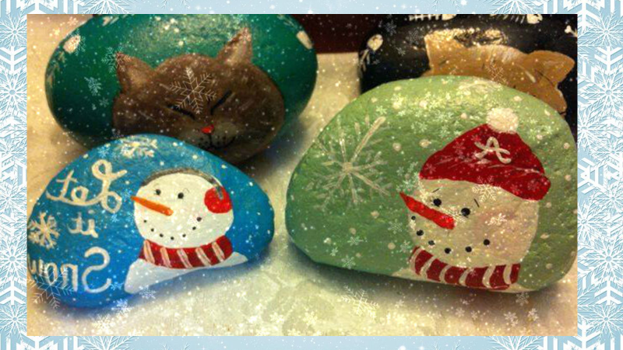

Слайд 4
Слайд 5

Слайд 6
Слайд 7
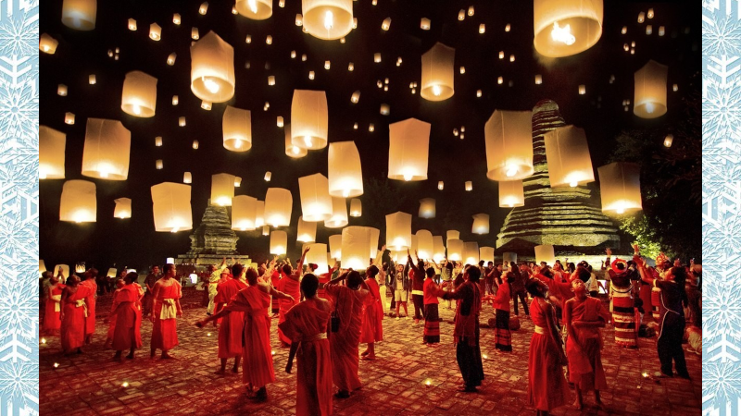

Слайд 8
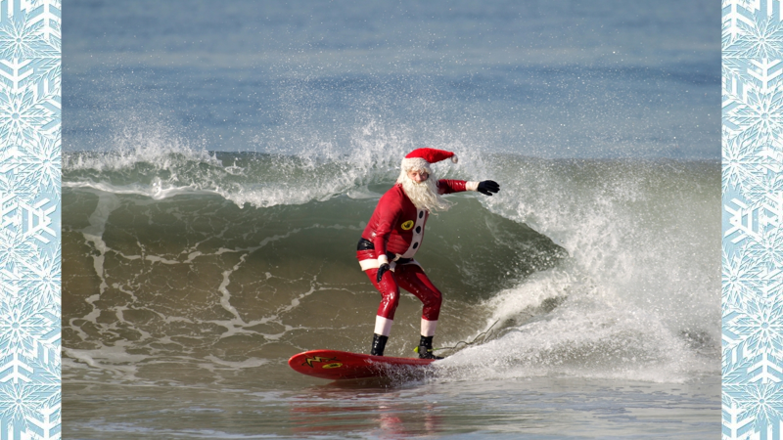
Слайд 9
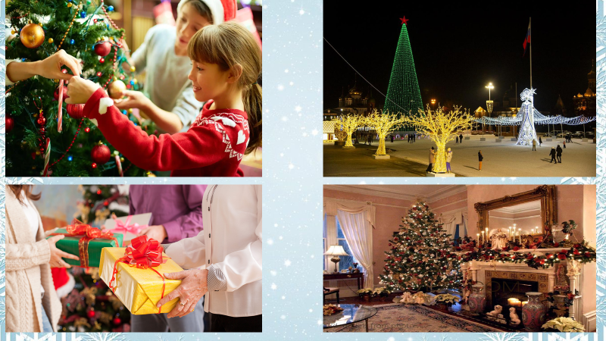

Слайд 10
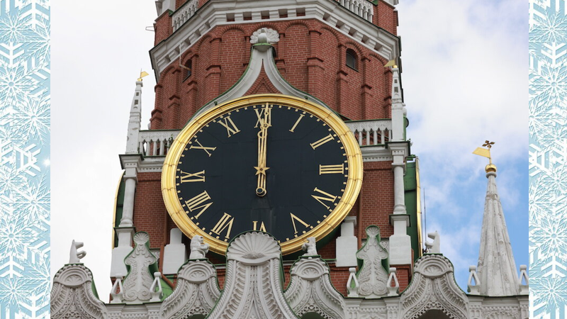
Слайд 11
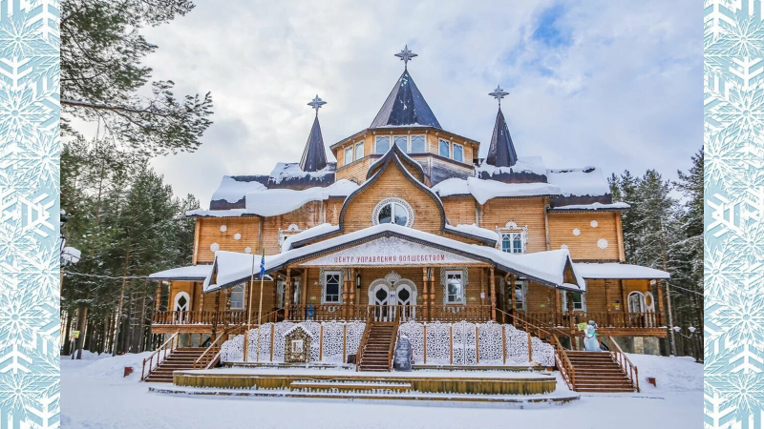

Слайд 12
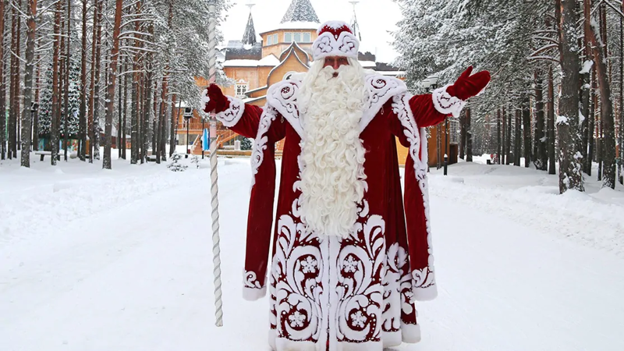
Слайд 13
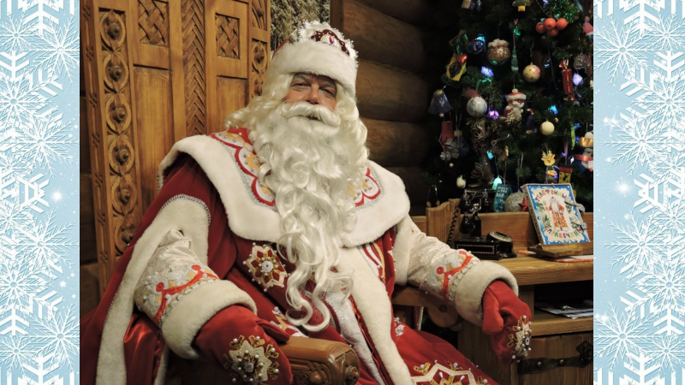

Слайд 14
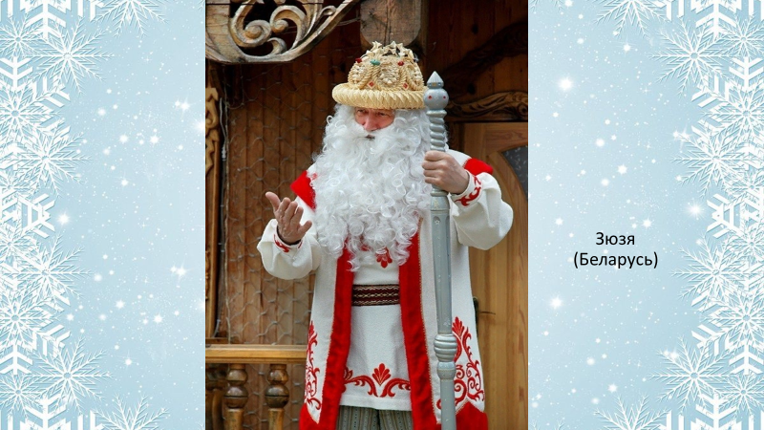
Слайд 15
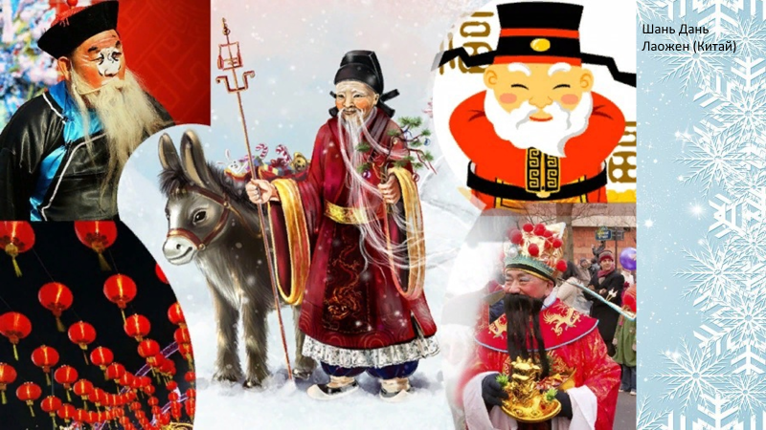

Слайд 16
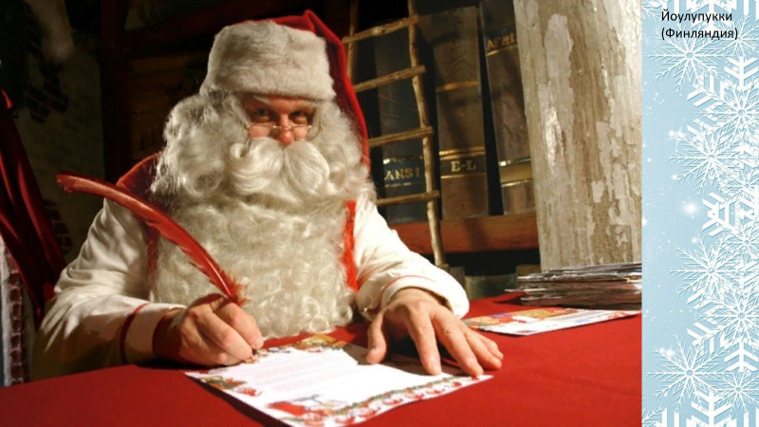
Слайд 17
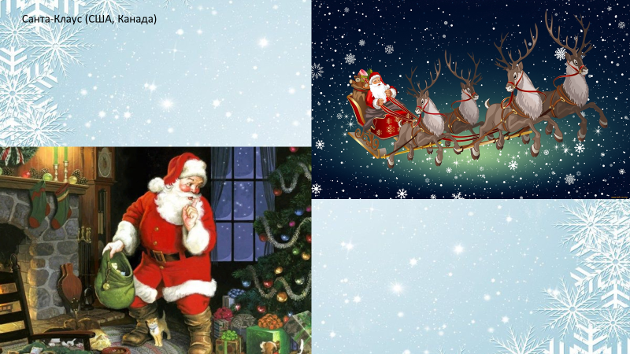

Слайд 18
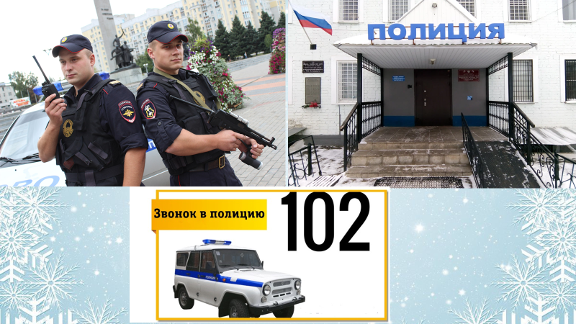

Слайд 19
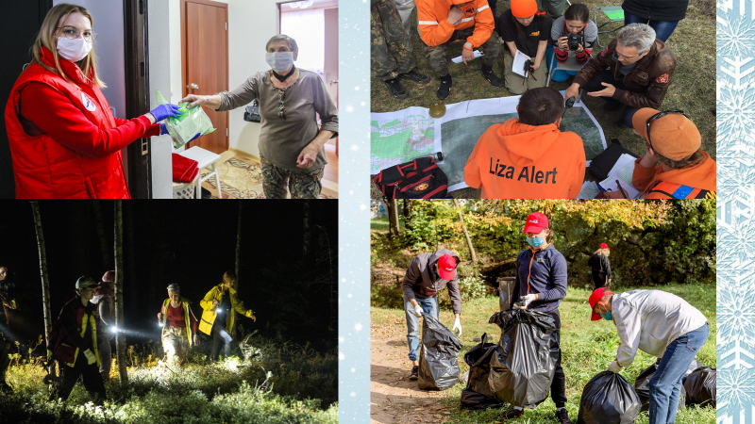

Слайд 20
